Monitor talentontwikkeling uitvoeringsfase

Doel | Dit instrument helpt een teamleider en zijn projectteam om een langdurig ontwikkeltraject blijvend te overzien. Om gedurende het ontwikkeltraject na te gaan of het projectteam op schema ligt, is het belangrijk om op bepaalde momenten een pas op de plaats te maken. Zo kan bekeken worden hoe het ontwikkelproces verloopt. Valt de tussenbalans voldoende positief uit, dan kan de volgende ontwikkelfase met vertrouwen worden ingezet. Komen er te veel manco's aan het licht, dan is het raadzaam om die eerst aan te pakken, desnoods met enige vertraging. Het spreekt voor zich dat dit met de teamleider wordt gecommuniceerd.
Soort instrument | Checklist
Te gebruiken in de fase | Uitvoeren
Beoogde activiteit in de school | Teamleider en projectteam houden een tussentijdse evaluatie door het invullen van checklisten en het bespreken ervan. Mogelijk leidt dit tot het bijstellen van het ontwikkelproces.
Te gebruiken op niveau | Schoolniveau
Deelnemers en hun functie in de school | Teamleider en projectteam
Bron | SLO
Opmerkingen | Iedere fase kan worden afgesloten met behulp van een checklist. De checklist verschilt per fase.

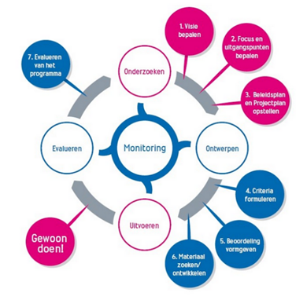
Het instrument

Tussenbalans uitvoeringsfase

Projectteam: ………………………………………………………….

Ingevuld dd: ………………………………………………………….

In hoeverre zijn de onderstaande uitspraken van toepassing op de huidige situatie?

 | Kruis uw keuze aan:
 | ja | twijfel | nee
1. Is voldoende te beoordelen wat leerlingen opsteken van het programma voor talentontwikkeling?
2. Wordt tijdens de uitvoering in de praktijk gebracht wat aanvankelijk de bedoeling was (visie op en criteria van talentonwikkeling)?
3. Kunnen docenten voldoende uit de voeten met het verzorgen van leeractiviteiten voor talentontwikkeling?
4. Kunnen leerlingen voldoende uit de voeten met de leeractiviteiten voor talentontwikkeling?
5. Kan talentontwikkeling tegen een stootje? Is het berekend op onvoorziene omstandigheden? Zijn er worst-case scenario's?
Score
5 x een ja? Dan kan de volgende ontwikkelfase ingaan.
Stuiten teveel zaken op twijfel of nee? Pak die dan eerst aan.

